**PROJE RAPORU**

|  |  |  |
| --- | --- | --- |
| PROJE: QUIZZERA |  |  |
| RAPOR TARİHİ | **PROJE KONUSU** | **HAZIRLAYAN** |
| 25.07.2023 | Etkinlik Planlama Sitesi | Furkan Akçil |

|  |  |  |
| --- | --- | --- |
| PROJE ÖZETİ |  |  |

Bu proje, ASP.NET Core ve React teknolojilerini kullanarak bir etkinlik planlama sitesi geliştirmeyi amaçlamaktadır. Bu web uygulaması, kullanıcıların etkinlikleri görüntüleyebileceği, etkinliklere katılabileceği ve kendi etkinliklerini oluşturabileceği bir platform sağlamaktadır. ASP.NET Core, güçlü bir web API oluşturmak için kullanılmış ve React, kullanıcı arayüzü için etkileşimli bileşenler oluşturmak için kullanılmıştır.

|  |  |
| --- | --- |
| PROJE İLE İLGİLİ ÖNEMLİ KISIMLAR ve EKRAN GÖRÜNTÜLERİ |  |

DATABASE’DE OLUŞAN TABLOLAR:

* User tablosu

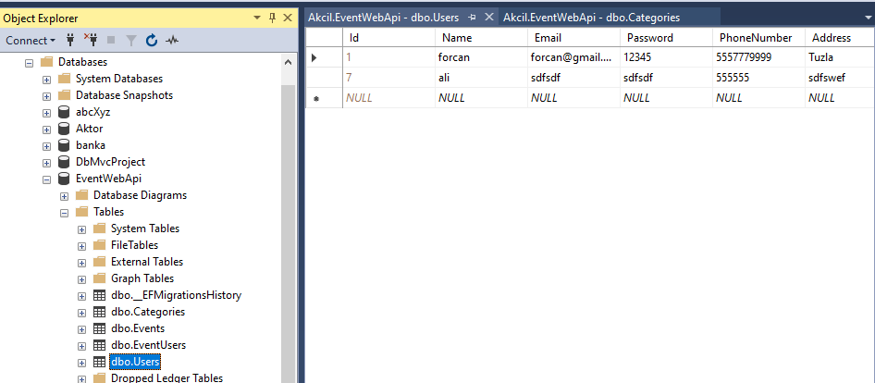

* Rezervasyon Tablosu:

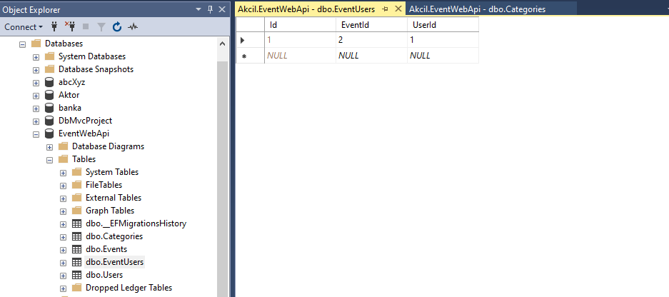

* Kategori Tablosu:

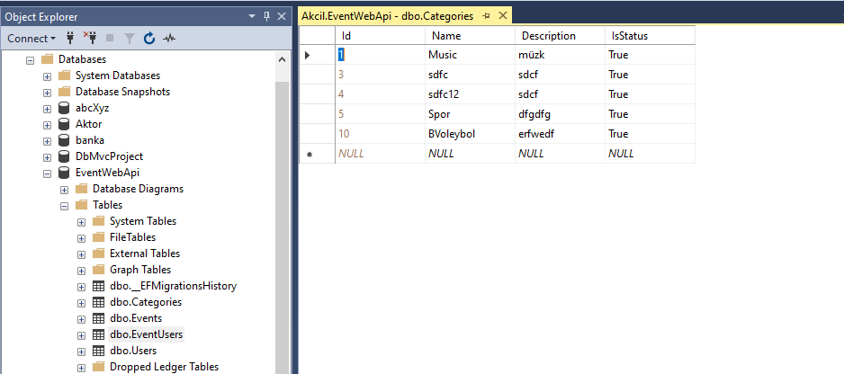

* Etkinlik Tablosu:

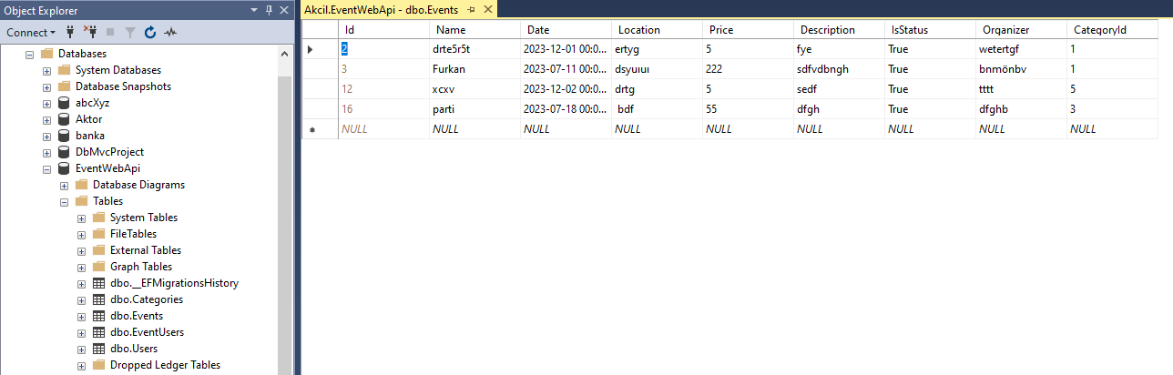

PROJENIN DOSYA ve KLASÖR TREESİ:

* **Backend:**

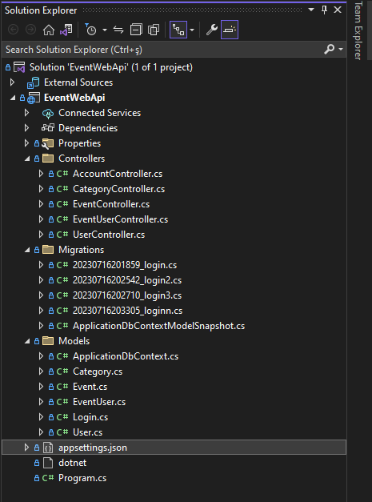

* **Frontend:**

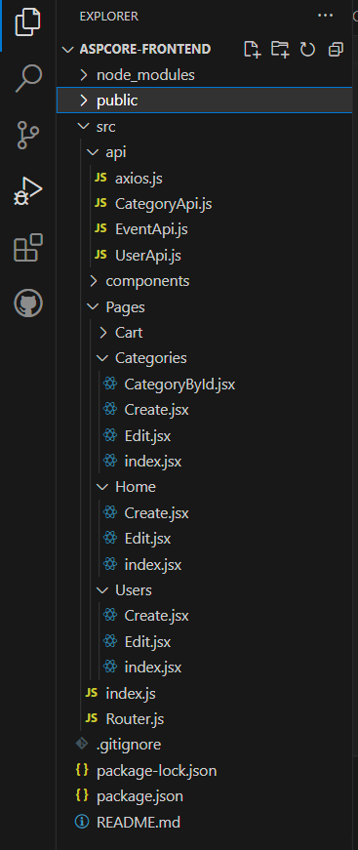

**Etkinlik Listeleme:**

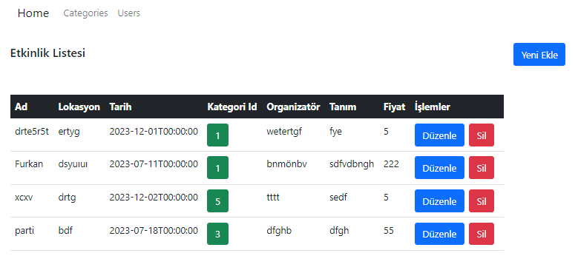

**Etkinlik Oluşturma:**

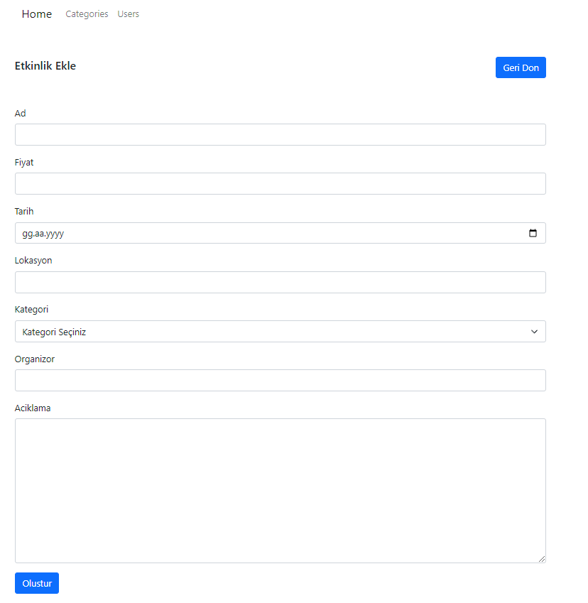

**Etkinlik Güncelleme:**

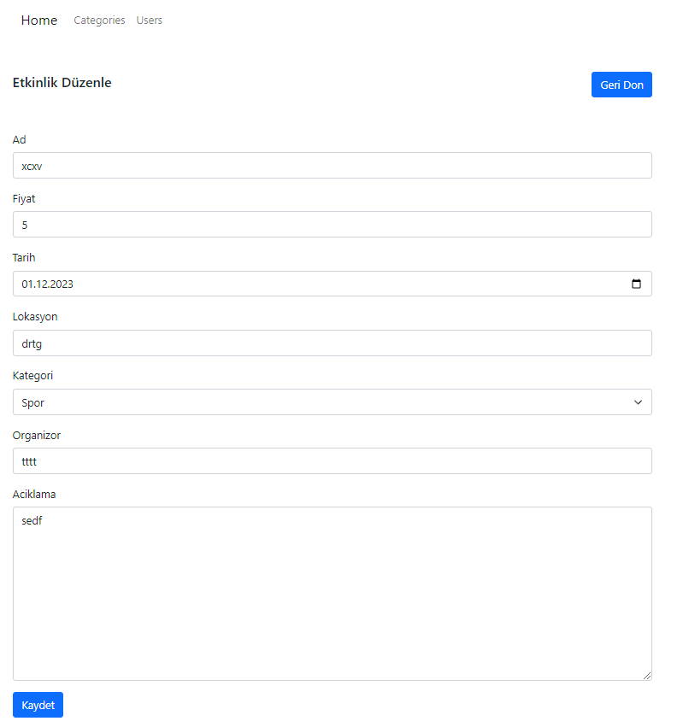

**Kategori Listeleme:**

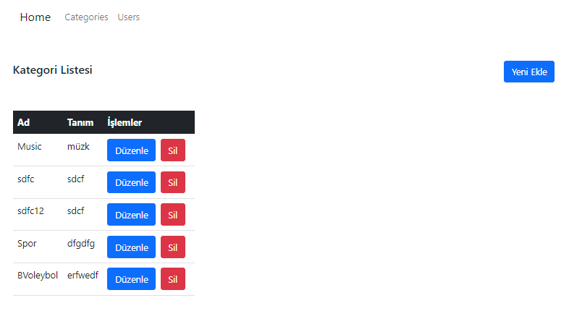

**Kategori Oluşturma:**

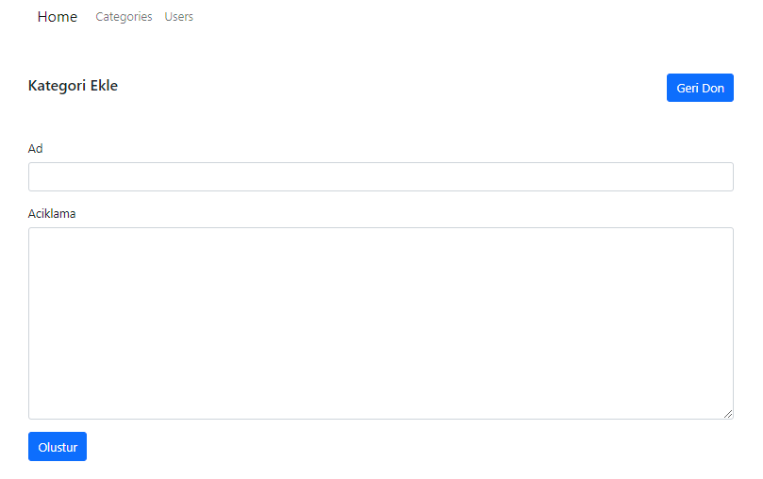

**Kategori Güncelleme:**

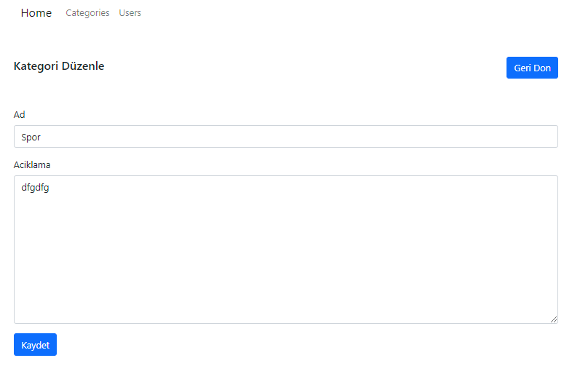

KategoriById:

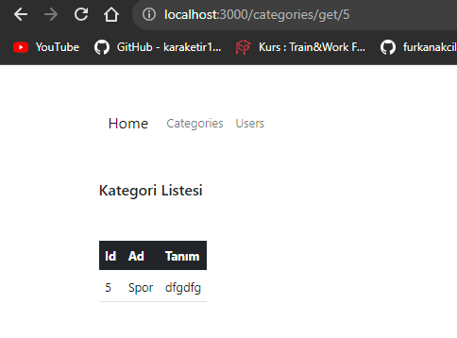

**Kullanıcı Listeleme:**

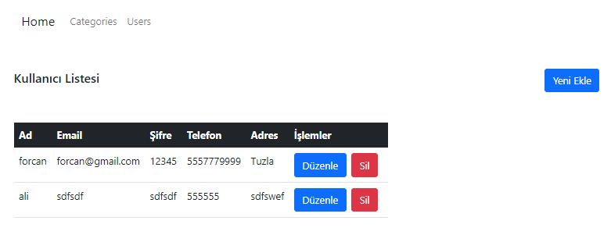

**Kullanıcı Oluşturma:**

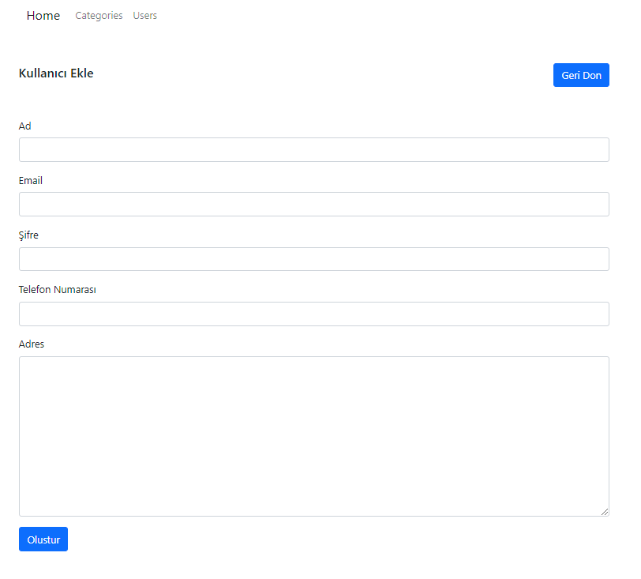

**Kullanıcı Güncelleme:**

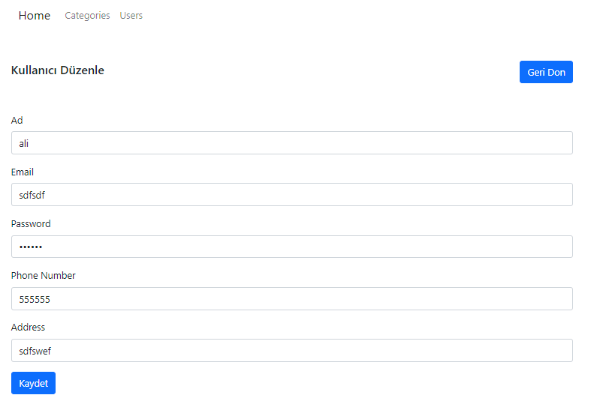

**Sonuç:**

Bu proje, ASP.NET Core ve React teknolojilerini kullanarak temel bir etkinlik planlama sitesi oluşturmanıza yardımcı olmaktadır. Kullanıcılar etkinlikleri görüntüleyebilir, etkinliklere katılabilir ve kendi etkinliklerini oluşturabilirler. Bu proje temel alınarak daha fazla özellik ve iyileştirmeler eklenerek geliştirilebilir. Proje, açık kaynak kodlu olduğu için katkıda bulunmak isteyen diğer geliştiriciler tarafından da kullanılabilir.

**Web Api:**

